**МИНИСТЕРСТВО ОБРАЗОВАНИЯ И НАУКИ РОССИЙСКОЙ ФЕДЕРАЦИИ**

###### ФЕДЕРАЛЬНОЕ ГОСУДАРСТВЕННОЕ БЮДЖЕТНОЕ ОБРАЗОВАТЕЛЬНОЕ УЧРЕЖДЕНИЕ ВЫСШЕГО ОБРАЗОВАНИЯ

###### КЕМЕРОВСКИЙ ГОСУДАРСТВЕННЫЙ УНИВЕРСИТЕТ

**ИНСТИТУТ ЦИФРЫ**

**ОТЧЁТ**

**О ВЫПОЛНЕНИИ ЛАБОРАТОРНОЙ РАБОТЫ**

«Numpy, файлы, csv»

Студентки 2 курса, ФИТ-211 группы

**Колесник Полины Олеговны**

Направление 02.03.02 – «Фундаментальная информатика и информационные технологии»

Руководитель:

Доцент Зимин А. И.

Работа защищена

« »

“ ” 2023 г.

Кемерово 2023 г.

**ОТЧЁТ О ПРОДЕЛАННОЙ РАБОТЕ**

**1 задание**

import numpy as np  
  
arr_1 = np.empty([3, 4], dtype=int)  
arr_1[...] = 3  
print('1.a', arr_1, sep='\n')  
  
# 1.b  
arr_2 = np.random.randint(0, 10, (2, 4))  
print('1.b', arr_2, sep='\n')  
  
# 1.c  
print('1.c', arr_1.size, arr_2.size, sep='\n')  
  
# 1.d  
array = np.concatenate((arr_1, arr_2), axis=0)  
print('1.d', array, sep='\n')  
  
# 1 e  
arr_3 = np.array([1, 8, 6, 5, 8, 3])  
print('1.c', arr_3, sep='\n')  
  
# 1 f  
arr_4 = arr_3 * 2 + 1  
print('1.f', arr_4, sep='\n')  
  
# 1 g  
arr_5 = arr_3.reshape(2, 3)  
print('1.g', arr_5, sep='\n')  
  
# 1 h  
print('1.h', np.min(arr_5, axis=1), sep='\n')  
  
# 1 i  
print('1.i', np.mean(arr_5), sep='\n')  
  
# 1 j  
arr_6 = np.arange(11) ** 2  
print('1.j', arr_6, sep='\n')  
  
# 1 k  
print('1.k', arr_6[1:-1:2], sep='\n')  
  
# 1 l  
print('1.l', arr_6[::-1], sep='\n')  
  
# 1 m  
arr_6[1:-1:2] = 2  
print('1.m', arr_6, sep='\n')  
  
# 1 n  
print('1.n', 49 in arr_6, sep='\n')  
  
# 1 o  
A = np.random.randint(-5, 5, (4, 4))  
  
B = np.where(A < 0, A, 0)  
print(B)  
print('1.o', 'A:', A, 'B:', B, sep='\n')

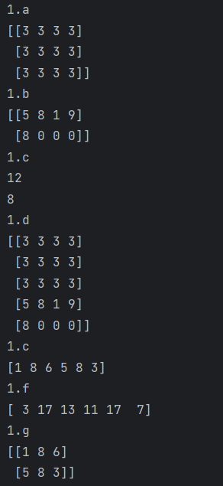

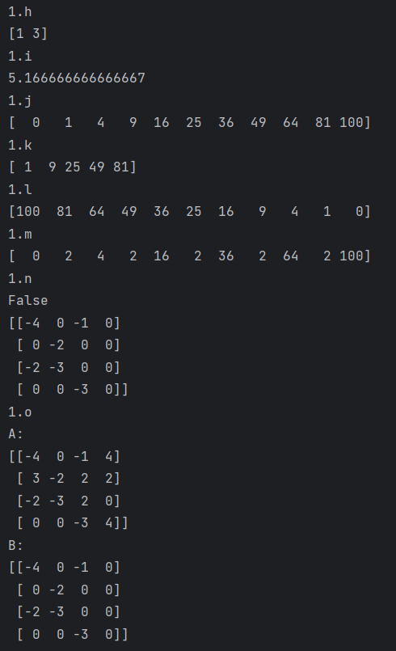

**2 задание**

import numpy as np  
  
  
def make_field(size):  
 arr_1 = np.ones((size, size), np.int8)  
 arr_1[size % 2::2, ::2] = 0  
 arr_1[(size + 1) % 2::2, 1::2] = 0  
 print(arr_1)  
  
  
make_field(8)

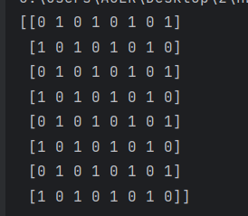

**3 задание**

import numpy as np  
  
  
def super_sort(rows, cols):  
 A = np.random.randint(0, 101, (rows, cols))  
 B = np.copy(A)  
 B[:, ::2] = np.sort(B[:, ::2], axis=0)  
 B[:, 1::2] = -np.sort(-B[:, 1::2], axis=0)  
 print(A, B, sep='\n')  
  
  
super_sort(7, 5)

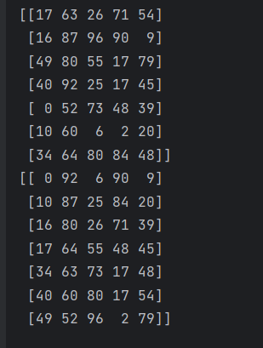

**4 задание**

import numpy as np  
  
a = np.arange(-2 * np.pi, 2 * np.pi)  
b = np.sin(a) ** 2 + (np.cos(a) ** 2)  
print(np.sum(b))  
print(np.all(b == 1))

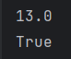

**5 задание**

import timeit  
import numpy as np  
  
arr_1 = np.random.randint(0, 10, (100, 100))  
arr_2 = np.random.randint(0, 10, (100, 100))  
  
  
def mult():  
 n = len(arr_1)  
 arr_3 = [[0 for i in range(n)] for i in range(n)]  
 for i in range(n):  
 for j in range(n):  
 for k in range(n):  
 arr_3[i][j] += arr_1[i][k] * arr_2[k][j]  
 return arr_3  
  
  
def el_mult():  
 n = len(arr_1)  
 arr_3 = [[0 for i in range(n)] for i in range(n)]  
 for i in range(n):  
 for j in range(n):  
 arr_3[i][j] = arr_1[i][j] * arr_2[i][j]  
 return arr_3  
  
  
def np_mult():  
 return arr_1 @ arr_2  
  
  
def np_el_mult():  
 return np.multiply(arr_1, arr_2)  
  
  
start_time = timeit.default_timer()  
mult()  
print('mult()', timeit.default_timer() - start_time)  
  
start_time = timeit.default_timer()  
np_mult()  
print('np_mult()', timeit.default_timer() - start_time)  
  
start_time = timeit.default_timer()  
el_mult()  
print('el_mult()', timeit.default_timer() - start_time)  
  
start_time = timeit.default_timer()  
np_el_mult()  
print('np_el_mult()', timeit.default_timer() - start_time)

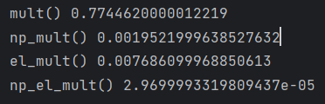

**6 задание**

import numpy as np  
  
y = np.array([1, 2, 3, 4, 5])  
a = np.array([3, 2, 1, 0, -1])  
  
print(np.sum((y - a) ** 2))



**7 задание**

import numpy as np  
  
a = np.ones((4, 1, 3))  
b = np.ones((12, 1))  
  
c = a * b  
  
print(c.shape)



**8 задание**

import numpy as np  
  
n, m = 2, 3  
A = np.random.randint(0, 10, (n, m), dtype=int)  
B = np.random.randint(0, 10, m, dtype=int)  
C = np.random.randint(0, 10, (m, n), dtype=int)  
D = np.random.randint(0, 10, m, dtype=int)  
  
print(5 * A @ B + np.transpose(C) @ D)



**9 задание**

import numpy as np  
  
X = np.array([[-3, 4, 1], [4, 3, 1]])  
y = np.array([10, 12])  
I = np.eye(3)  
lymbda = 0.1  
  
print(np.linalg.inv(np.transpose(X) @ X + lymbda * I) @ np.transpose(X) @ y)



**10 задание**

import numpy as np  
  
  
a11, a12, a21, a22, b1, b2 = map(int, input().split())  
  
a = np.array([[a11, a12], [a21, a22]])  
b = np.array([b1, b2])  
  
if np.linalg.det(a) == 0:  
 print('Нет решения')  
else:  
 print(np.linalg.solve(a, b))

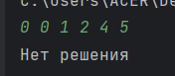

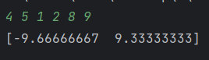

**11 задание**

import numpy as np  
from PIL import Image  
  
  
def bw_convert(image):  
 arr = np.asarray(image, dtype='uint8')  
  
 k = np.array([[[0.2989, 0.587, 0.114]]])  
 sums = np.round(np.sum(arr * k, axis=2)).astype(np.uint8)  
 arr2 = np.repeat(sums, 3).reshape(arr.shape)  
  
 image2 = Image.fromarray(arr2)  
 return image2.save('malina_bw.jpg')  
  
  
bw_convert(Image.open('malina.jpg'))

ДО:

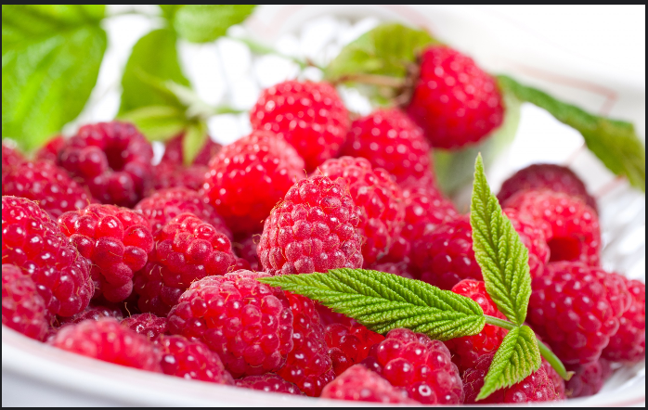

ПОСЛЕ:

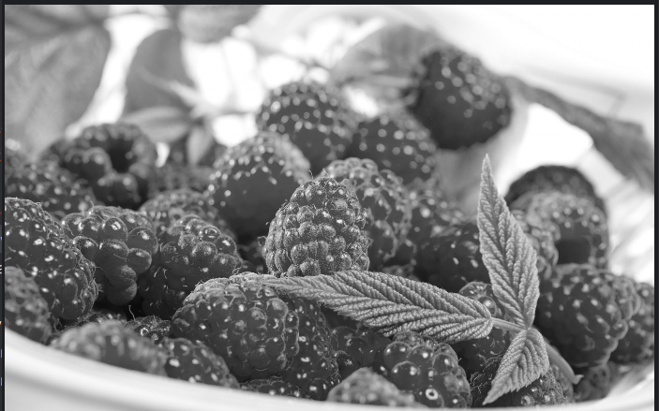

**13 задание**

import random  
  
file = open('lines.txt', encoding='utf8')  
file2 = file.read()  
line = file2.split('\n')  
  
print(random.choice(line))

ФАЙЛ lines.txt:

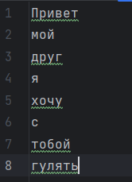

РЕЗУЛЬТАТ РАБОТЫ:



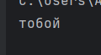

**14 задание**

def reverse():  
 with open('input.dat', mode='r') as ifile:  
 a = ifile.read()  
 with open('output.dat', mode='w') as outfile:  
 outfile.write(a[::-1])  
  
  
reverse()

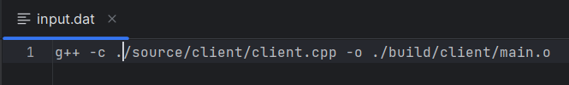

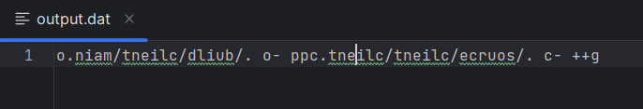

**17 задание**

import csv  
  
with open('what.csv') as file:  
 reader = csv.DictReader(file, delimiter=";")  
 for line_dict in reader:  
 Old_price = int(line_dict['Old price'])  
 New_price = int(line_dict['New price'])  
 if Old_price > New_price:  
 print(f'{line_dict["Name"]}')

